11.8日今日动态

本周活动目标：

1.初步感知、积累有关小动物的名称和基本特征。

2.能用多种途径，观察小动物并尝试用自己喜欢的方式表现对小动物的认识和感受。

3.乐意亲近和爱护小动物，萌发喜欢小动物的情感。

**一、来园、区域游戏**

今天星期三，晴12°——21°

|  |  |
| --- | --- |
| 区域名 | 区域进区人员 |
| 建构区  （桌面、地面） | 地面：**黄铭宇、季千予、邢锦**  桌面：**梁礼煊** |
| 图书区 | **无** |
| 娃娃家 | **衣佳欢、龚奕欣、肖茗皓、何安瑾、蔡铭泽、蔡铭豪** |
| 生活区 | **无** |
| 美工区 | **靳一哲** |
| 益智区 | **陈语垚、张雨歆、卢文汐、徐菲梵、夏我杺、李若伊、程梓轩、吴颀** |

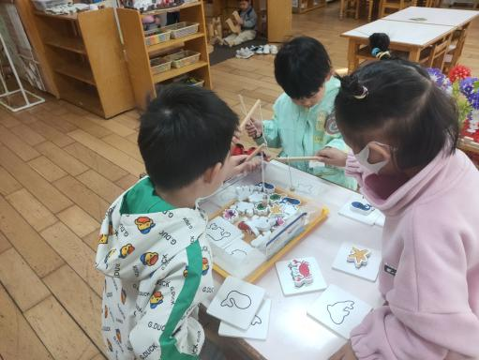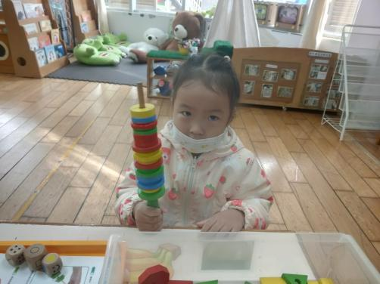

**二、数学：数一数**

这是一节感知数量的数学活动，幼儿数概念的发展是从计数开始的。小班幼儿属直观行动思维阶段，他们对数概念的获得需要运用材料的操作和游戏来完成。本次活动将创设有趣的游戏及操作情景，引导幼儿学习手口一致地点数3以内物体的数量。

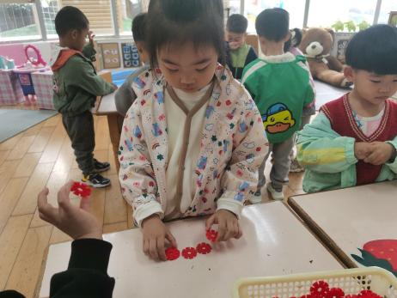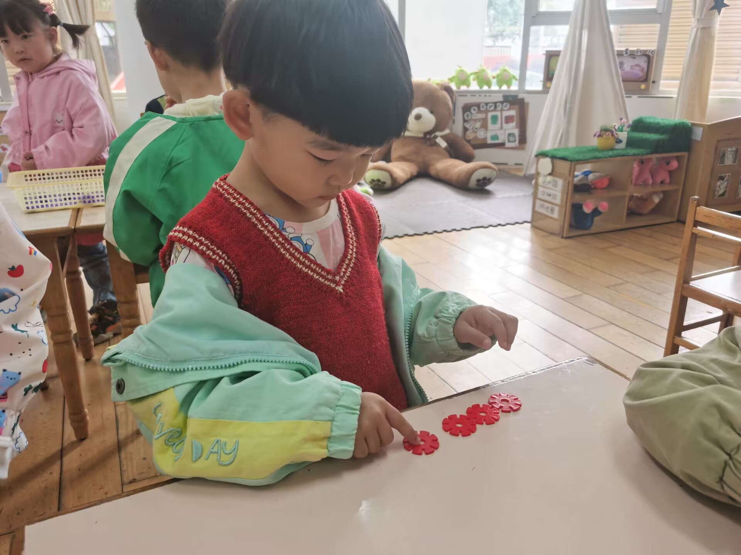

**衣佳欢、靳一哲、何安瑾、程梓轩、徐菲梵、卢文汐、李若伊、龚奕欣、黄铭宇、夏我杺、张雨歆、肖茗皓**能手口一致地点数3以内物体的数量并能说出总数

**卢文汐、程梓轩、季千予、衣佳欢、徐菲梵、黄铭宇、夏我杺、邢锦、张雨歆、龚奕欣、梁礼煊、吴颀、靳一哲、肖茗皓、何安瑾、李若伊、陈语垚、蔡铭泽、蔡铭豪**在游戏的情境中能体验点数的乐趣.

**三、温馨提示：**

1.近期气温早晚差异较大，希望大家关注天气，给幼儿穿上合适的衣裤入园;

2.近期秋季传染病感染率明显增多，我们呼吁大家在家多关注幼儿身体状况，做到早发现早治疗。

3.学前儿童计数能力从内容来看，有以下几个发展阶段：

1.口头数数（1逐步数下去，不漏数）

2.按物点数（手指注意指点物体，有顺序地逐个说出数词，数词与手点的物体一一对应）

3.说出总数（说出最后一个数词代表总数）

（2）3岁左右的孩子对数量的感知动作阶段：

1.对数量感知笼统，对明显的大小、多少差别能分别，对不明显的差别，不会区分；

2.会口头数数，但不会超过10；

3.逐步学会手口一致点数5以内的实物进行点数，但点数后说不出总数。

今天我们进行了5以内的点数活动，能手口一致点数并说出总数的小朋友是：衣佳欢、靳一哲、何安瑾、程梓轩、徐菲梵、卢文汐、李若伊、龚艺欣、黄铭宇、夏我芯、张雨歆、肖茗皓；

建议大家可以在生活中跟幼儿一起进行点数游戏哦（数家人，边走边数台阶，数筷子，数饭菜等等），为孩子的数概念打好基础。